Муниципальное бюджетное дошкольное образовательное учреждение
Чановский детский сад №4
Чановского района Новосибирской области

Методическая разработка
Образовательной деятельности
ОО «Физическая культура»

Сценарий «Ах, Масленица» в спортивном зале
Возраст детей с 3 до 4 лет

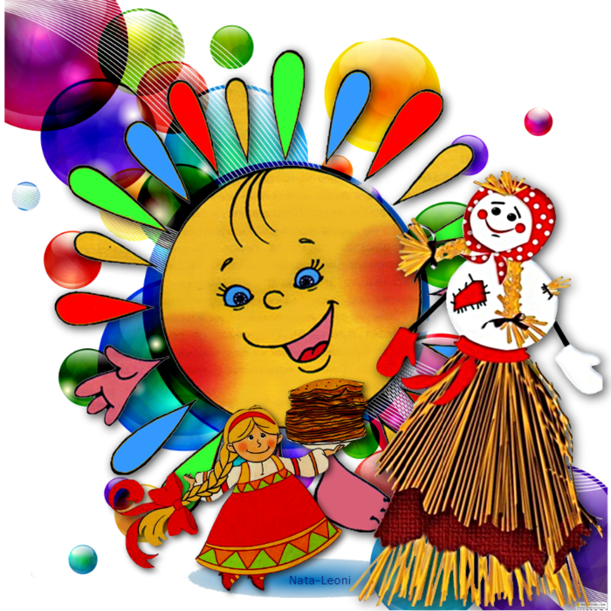

Подготовили и провели:
Инструктор по физической культуре, Педагоги групп.
2021

Ход мероприятия.
Под народную музыку дети со всех участков собираются на площадке.
Ведущие, одеты в народные костюмы.
1.Ведущий: Здравствуйте, ребята дорогие, маленькие и большие!
2.Ведущий: Здравствуйте, гости, милости просим!
Мы зовем к себе всех тех,
Кто любит веселье и смех.
1.Ведущий: Мы зиму провожаем, весну встречаем!
Масленицу широкую открываем, веселье начинаем!
2.Ведущий: А сейчас по старинному обычаю нужно Зиму проводить, Весну - красную встретить.
Мы по кругу все пойдём,
Дружно спляшем и споём.
Песня- хоровод «Как на тоненький ледок»
(идут по кругу, поют и выполняют движения по тексту музыкальное сопровождение)
Как на тоненький ледок
Выпал беленький снежок.
Соберёмся все в кружок,
Все потопаем, все потопаем.
Будем весело играть,
Будем ручки согревать,
Все похлопаем, все похлопаем.
Если холодно стоять,
Мы похлопаем опять
По коленочкам, по коленочкам.
Чтобы стало нам теплей,
Будем прыгать веселей,
Все попрыгаем, все попрыгаем.
1.Ведущий: Из покон веков зимой на Руси, чтобы не мёрзнуть, носили валенки. А на масленицу устраивали соревнования, кто дальше бросит валенок.
2.Ведущий: Ох, и холодно стоять, надо братцы поиграть!
Давайте валенки возьмём, да играть с ними начнём!
Игра-забава «Валенок»
(средние, старшие, подготовительные группы)
Две команды, у первых игроков в руках детские валенки, по сигналу, бросают кто дальше? На место падения валенка ставиться конус. Если следующий ребёнок кинет валенок дальше, то конус переставляется, если нет, остаётся на месте.
1.Ведущий: Молодцы ребята, поиграли, а теперь можно валенкам прощай сказать и до новой зимы их убрать.
2.Ведущий: Поднимайся, настроение -
К нам Масленица идет без промедления!
Иди сюда, Масленица-кривошейка,
Встретим тебя хорошенько!
Под русскую народную мелодия – водим хоровод вокруг Масленицы
музыкальное сопровождение «Эх, Масленица да ты красавица»
2.Ведущий: Каждый день на Масленицу имел свое определенное название, а вы знаете, как называются дни Масленичной недели?
1.Ведущий:
Веселись и радуйся
Утро, день и вечер!
Наступает первый день —
Понедельник…(встреча)
2.Ведущий:
А у меня ещё вопрос…
Понедельник пролетел,
Вот и вторник зашумел.
Звучит весёлый наигрыш,
А вторник у нас…(заигрыш)
1.Ведущий:
Разгулялись, господа,
А на дворе уже среда.
Сладкая маковка
Под названием…(лакомка)
2.Ведущий:
Он и чистый, и широкий –
То четверг уж на пороге.
В этот день ты не зевай,
Он зовётся…(разгуляй)
1.Ведущий:
Вот и пятница пришла,
Зятя в гости привела –
Есть блины, кататься с горки.
Это – (тёщины вечёрки)
2.Ведущий:
А теперь пришла суббота.
Сидеть девчатам дома неохота,
И резвятся, словно белки,
Это…(золовкины посиделки)
1.Ведущий:
День последний подошёл,
Великий пост с собой привёл.
В последний день едим блины печёные,
А зовётся воскресенье…(прощёное)
2.Ведущий: С вами мы поговорили, дни недели повторили.
А теперь все собирайтесь, на гулянье отправляйтесь!
Ждут вас игры, да забавы, развлечения на славу!
Еще одна из традиций на Масленицу было принято кататься на лошадях.
Эй, мальчишки и девчонки,
Молодежь и детвора!
Поиграем мы в лошадки-
Нынче самая пора!
Эстафета «Катание на лошадях» музыкальное сопровождение «Ускакала лошадь»
Дети групп катаются на палочке-коне,
1.Ведущий: Эй! Весёлый наш народ,
Ловкий, быстрый хоровод!
Если дружно взять канат,
Потянуть вперёд- назад
И сказать три раза:«Эх!»
Победит, наверно, смех.
Игра - забава «Перетягивание каната» (дети средних групп, старшая и подготовительная группы)
2.Ведущий: Подходи скорей народ, Масленица всех вас ждёт!
Какая же Масленица без блинов горячих, да румяных? На Масленицу угощали вкусными блинами друг друга. Ведь румяный блин считается символом солнца. Блин испечёшь — солнышко в гости позовёшь. Так люди хотели приблизить наступление весны, солнечных тёплых дней. Мы с вами тоже полакомимся сегодня блинами, но чуть позже.
А сейчас, крепче за руки беритесь
И в два круга становитесь
Испечем большой мы блин.
Раз, два, три, начинаем печь блины!
Хороводная игра «Выпекаем мы блинок» музыкальная игра
1.Ведущий: С тестом вы справились, блины испекли, а теперь посмотрим, как вы со сковородой можете управляться.
Игра « Блины с начинкой»
Участвуют все дети
2.Ведущий: Песню дружно запевайте, Масленицу провожайте!
Ой, блины, блины, блины, поиграем с вами мы!
Музыкальная игра «Блинчик бывают»
Выполняются движение по словесному сопровождению.
Катание на плюшке
2.Ведущий: А теперь настал черёд положить блины нам в рот.
Подходите, не стесняйтесь, да блинами угощайтесь!
Угощение блинами
1.Ведущий: Уж ты Масленица годовая
Гостья наша дорогая
Накормила нас блинами
Угощала всех подряд
Всех мальчишек и девчат!
2.Ведущий: Масленица прощай!
А на тот год приезжай!
Масленица, воротись!
В новый год покажись!
Прощай Масленица!
Прощай Красная!
Общее фото

